SIGMA
Sistema Integrado de Gestión de Mantenimiento Industrial

Informe de Pruebas — HU-091
Definir los umbrales y las acciones de un ítem (Sprint 4, épica EP-11)

1. Identificación
Historia | HU-091 — Definir los umbrales y las acciones de un ítem
Responsable (desarrollo + pruebas) | Catalina Pescio
Fecha de ejecución | 29-09-2026
Ambiente | Intranet local (http://localhost/SIGMA/Intranet)
Base de datos | db_acd593_sigma (sql5112.site4now.net)
Usuario de prueba | catalina@codigocreativo.cl — perfil Root
Cliente (multicliente) | Hamburgo SA (cli_id = 1)
Herramientas | Selenium (Chrome), SQL Server, verificación en BD

2. Historia de usuario
Como planificador quiero establecer qué valores son normales y qué ocurre cuando no lo son, para que una lectura fuera de rango produzca una consecuencia y no solo un número anotado.

2.1 Criterios de aceptación
- CA-1 · Umbrales y severidad
Dado un ítem con mínimo 60, advertencia 70, crítico 80 y máximo 90, Cuando el técnico ingresa 84, Entonces la respuesta se clasifica como crítica.
- CA-2 · Comentario obligatorio
Dado que el ítem exige comentario cuando el valor sale de rango, Cuando el valor sale de rango, Entonces no se puede continuar sin ingresar un comentario.
- CA-3 · Fotografía obligatoria
Dado que el ítem exige fotografía cuando el valor sale de rango, Cuando el valor sale de rango, Entonces no se puede continuar sin adjuntar una fotografía.
- CA-4 · Genera hallazgo
Dado que el ítem genera hallazgo, Cuando la respuesta resulta crítica, Entonces se crea un hallazgo pendiente de revisión, Y el hallazgo no crea una orden de trabajo por sí solo.

3. Desarrollo realizado
La historia estaba «Por hacer»: la tabla Checklist_Item_Validacion y la lógica de terreno existían (FNC_CHECKLIST_SEVERIDAD clasifica; el alta de respuesta usa los flags), pero NO había forma web de DEFINIR los umbrales y acciones de un ítem. Se construyó el mantenedor completo:
1) SP SEL/INS/UPD/DEL_CHECKLIST_ITEM_VALIDACION + SEL_CHECKLIST_ITEM_LISTA (BD/307): CRUD de la validación de un ítem (una por ítem, con umbrales coherentes) y el listado de ítems para la ficha.
2) Pantalla ChecklistItemValidacions.aspx (listado) + ChecklistItemValidacion.aspx (ficha en RadWindow) + controlador y modelo. La ficha define mínimo/advertencia/crítico/máximo, largo y expresión para texto, y las acciones fuera de rango (exigir comentario, exigir fotografía, generar alerta, generar hallazgo) con un mensaje.
3) Permisos VER VALIDACIONES / CREAR EDITAR VALIDACIONES + fila en Menús bajo «Centro de Mantenimiento» (BD/308). El sitio recompila sin errores (aspnet_compiler, exit 0).

4. Casos de prueba ejecutados

CP-091-01 — Definir y editar los umbrales y acciones de un ítem
Criterio | Mantenedor (base de CA-1 a CA-4)
Precondición | Sesión Root en Hamburgo SA. Menú Centro de Mantenimiento → Umbrales de ítems.
Pasos | 1) Crear una validación sobre un ítem con acciones fuera de rango. 2) Editar otra con umbrales 60/70/80/90.
Resultado esperado | El listado muestra los umbrales y las acciones por ítem; la ficha crea y edita la validación.
Resultado obtenido | Se creó la validación del ítem «¿Hay fugas visibles en el sello?» con exigir comentario, exigir fotografía y generar hallazgo, y se editó la del ítem «Temperatura de descanso» con mínimo 60, advertencia 70, crítico 80 y máximo 90. El listado muestra umbrales y acciones (chips).
Veredicto | Aprobado (OK)
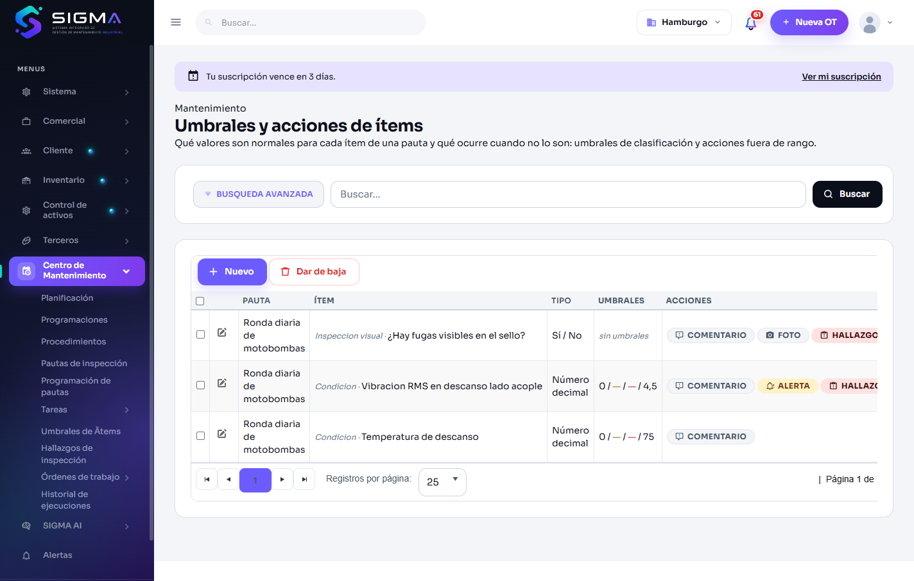
Fig. 1 — Listado de umbrales y acciones por ítem (umbrales y chips de acción).
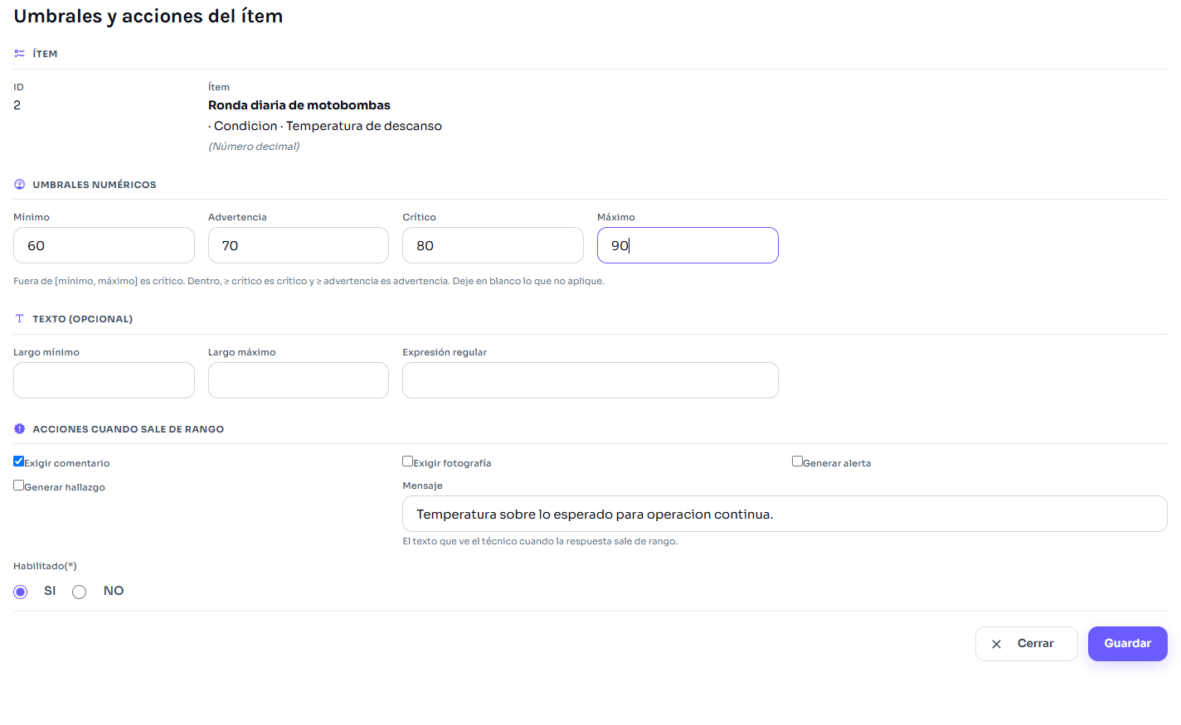
Fig. 2 — Ficha del ítem: umbrales 60/70/80/90 y acciones fuera de rango.

CP-091-02 — La respuesta se clasifica según los umbrales (84 → crítica)
Criterio | CA-1
Precondición | Ítem «Temperatura» con mínimo 60, advertencia 70, crítico 80 y máximo 90 (definidos en el mantenedor).
Pasos | 1) Clasificar los valores 55, 65, 72, 84 y 95 con FNC_CHECKLIST_SEVERIDAD.
Resultado esperado | 84 se clasifica como crítica.
Resultado obtenido | 84 → CRÍTICO (84 ≥ crítico 80). Además: 72 → ADVERTENCIA, 65 → NORMAL, 95 → CRÍTICO (sobre el máximo) y 55 → CRÍTICO (bajo el mínimo). La clasificación honra los umbrales definidos en el mantenedor.
Veredicto | Aprobado (OK)

CP-091-03 — Comentario y fotografía obligatorios; genera hallazgo sin orden
Criterio | CA-2, CA-3 y CA-4
Precondición | Ítem con exigir comentario, exigir fotografía y generar hallazgo (definidos en el mantenedor).
Pasos | 1) Definir los flags en la ficha. 2) Revisar cómo los consume el terreno.
Resultado esperado | Al salir de rango se exige comentario (CA-2) y fotografía (CA-3); una respuesta crítica genera un hallazgo pendiente sin crear una orden por sí solo (CA-4).
Resultado obtenido | El mantenedor DEFINE los flags (civ_requiere_comentario_fuera_rango, civ_requiere_evidencia_fuera_rango, civ_genera_hallazgo). La app los lee (API_SEL_CHECKLIST los expone) y exige comentario/fotografía en terreno; y el alta de respuesta (API_UPS_CHECKLIST_RESPUESTA) usa genera_hallazgo para crear un Checklist_Hallazgo PENDIENTE. El hallazgo no crea una orden por sí solo: la orden se genera aparte desde la bandeja (HU-096).
Veredicto | Aprobado (definición verificada; enforcement en terreno)
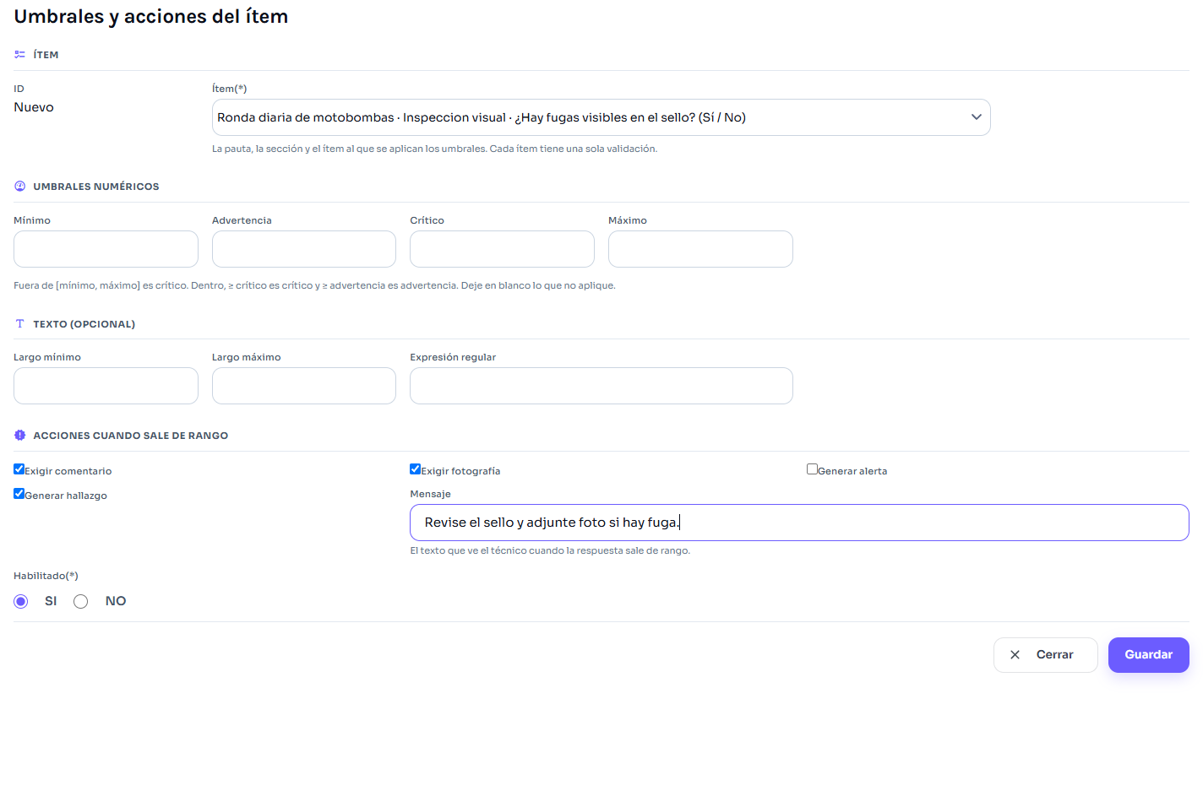
Fig. 3 — Ficha: acciones fuera de rango (exigir comentario, exigir fotografía, generar hallazgo).

5. Evidencia en base de datos
Clasificación por umbrales (CA-1) y flags definidos por el mantenedor:
== Clasificacion del item 8 con umbrales min=60 adv=70 crit=80 max=90 (FNC_CHECKLIST_SEVERIDAD) ==
valor|clasificacion
-----|-------------
55.0|CRITICO
65.0|NORMAL
72.0|ADVERTENCIA
84.0|CRITICO
95.0|CRITICO
== Validaciones definidas por el mantenedor (item, umbrales, acciones) ==
item|min|adv|cri|max|comentario|foto|hallazgo
----|---|---|---|---|----------|----|--------
1|-|-|-|-|1|1|1
8|60.000000|70.000000|80.000000|90.000000|1|0|0

6. Conclusión
HU-091 queda cubierta con el mantenedor construido: se definen, por ítem, los umbrales (mínimo/advertencia/crítico/máximo) y las acciones fuera de rango (exigir comentario, exigir fotografía, generar alerta, generar hallazgo) con un mensaje.
CA-1 verificado directamente: con los umbrales 60/70/80/90, el valor 84 se clasifica como crítica (FNC_CHECKLIST_SEVERIDAD). CA-2/CA-3/CA-4 quedan definidos por el mantenedor y los consume el terreno: la app exige comentario/fotografía al salir de rango, y una respuesta crítica genera un hallazgo pendiente que no crea una orden por sí solo.
Desarrollo agregado: SP SEL/INS/UPD/DEL_CHECKLIST_ITEM_VALIDACION + SEL_CHECKLIST_ITEM_LISTA (BD/307), pantalla ChecklistItemValidacions/ChecklistItemValidacion + controlador y modelo, y permisos/menú (BD/308).

